Министерство образования и науки Российской Федерации
Федеральное государственное автономное образовательное учреждение высшего образования
«Уральский федеральный университет имени первого Президента России Б. Н. Ельцина»
Институт радиоэлектроники и информационных технологий – РтФ
Департамент информационных технологий и автоматики

Деплой сайта на удалённый сервер на базе Ubuntu, доступ по SSH
Отчет по практической работе № 2

Студент Лошкарев Д.И.
Преподаватель Бутаков Р.А.

Екатеринбург, 2026

Установка и запуск SSH сервера без ключа

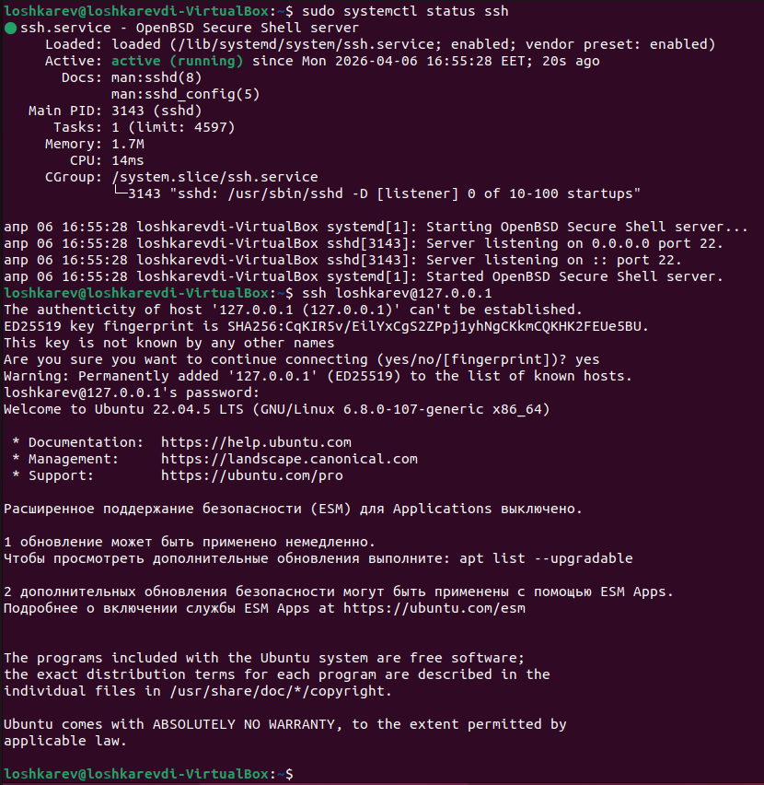

Установка и запуск SSH сервера с ключом

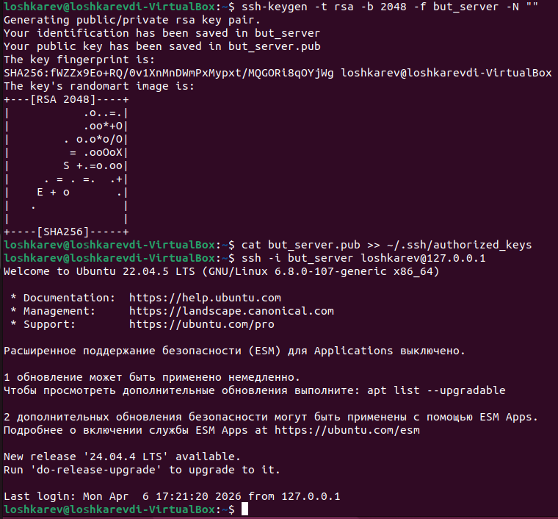

Пасхалка с поездом

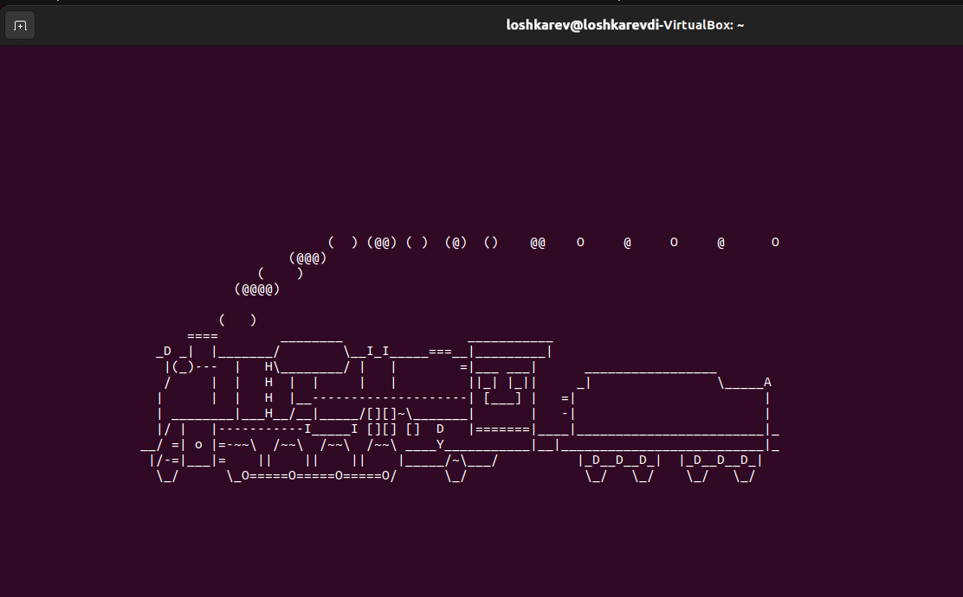

Поиск коровы

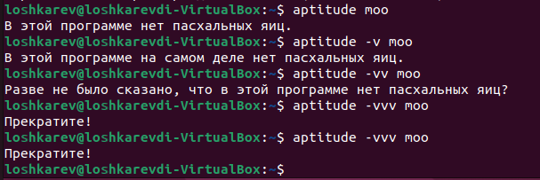

Говорящий дракон и раскрашенная корова

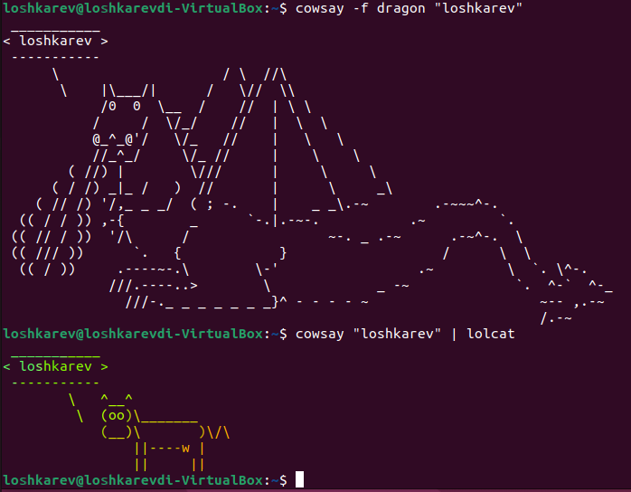

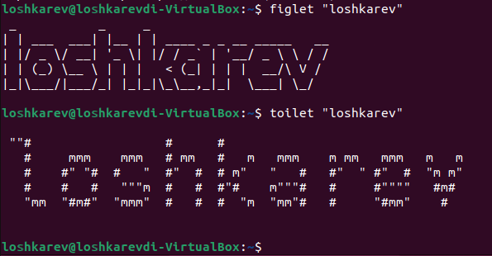

Матричный дождь

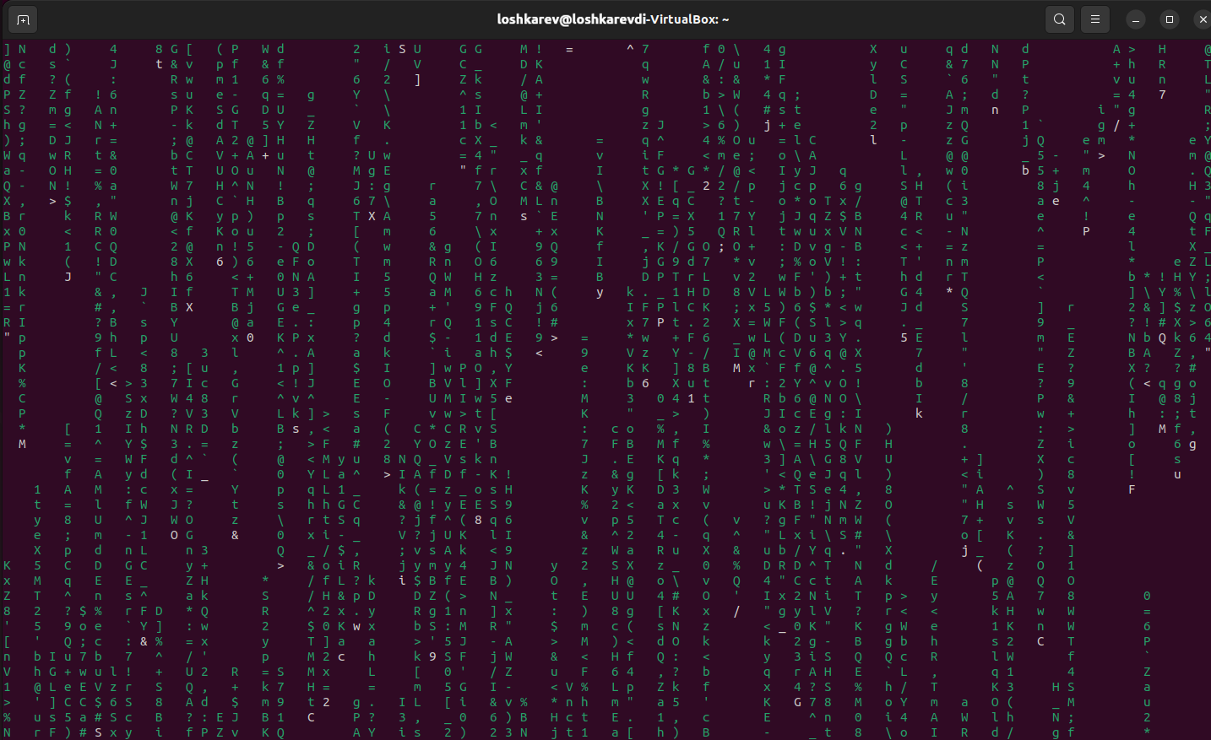

Hollywood

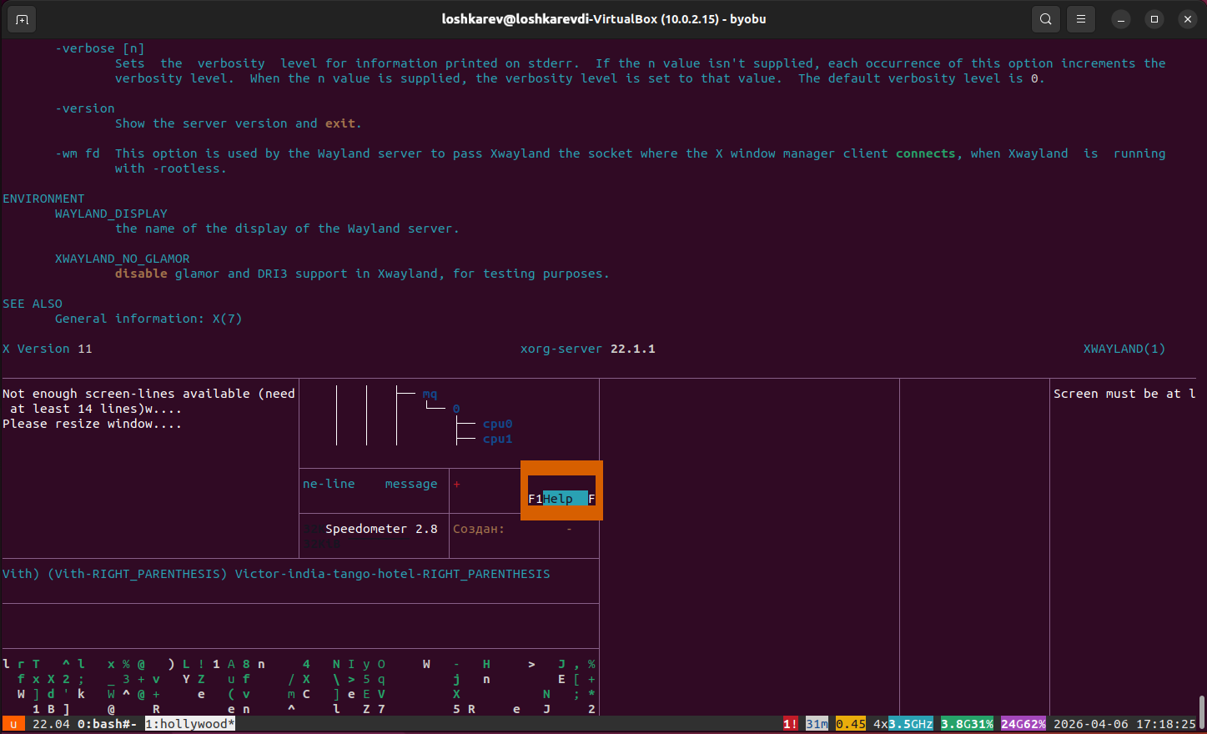

ВЕБ ПРИЛОЖЕНИЕ

Файл с кодом для сайта и запуск

